

آزمایشگاه مدار منطقی



February 26, 2024

پیش گزارش آزمایش سوم

هدف آزمایش

هدف از این آزمایش طراحی یک پالس ژنراتور با فرکانس متغیر با استفاده از تراشه‌ی و اندازه‌گیری تاخیر انتشار در گیت‌ها می‌باشد.

لوازم آزمایش

برد بورد [1]– پتاسیومتر – تراشه‌ی – ۲ عدد تراشه‌ی – ۲ مقاومت – مقاومت

شرح آزمایش

# الف و ب)

در شکل زیر دیتاشیت مربوط به تراشه‌ی را می‌بینید.

[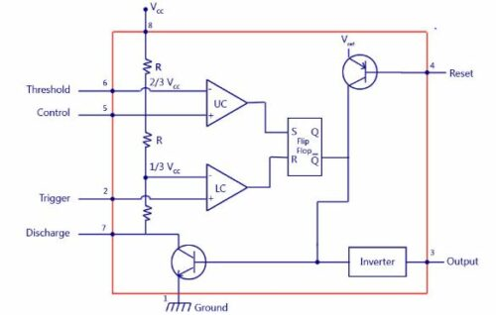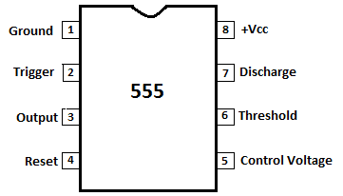](https://www.electronicsforu.com/technology-trends/learn-electronics/555-timer-working-specifications)

*برای محاسبه‌ی اندازه‌ی مقاومت و خازن، از فرمول زیر استفاده می‌کنیم. (فرمول‌ها از ویکی‌پدیا گرفته شده‌است.)*

*و می‌دانیم که . برای سادگی خازن را برابر در نظر می‌گیریم و را به دست می‌آوریم.*

بنابراین مدار را طبق چیزی که گفته شده می‌بندیم. خروجی را به یک کانال اوسیلوسکوپ و ولتاژ خازن خواسته شده را به کانال دیگر اوسیلوسکوپ وصل می‌کنیم.

# ج)

می‌دانیم فرکانس برابر است با

به عبارتی، برای اینکه فرکانس از تا تغییر کند، باید از تا عوض شود. با محاسبات پی می‌بریم که مقاومت پتاسیومتر باید بیشتر از باشد.

# د)

*در این حالت، و با حل معادلات مقاومت‌ها را به دست می‌آوریم.*

*و در نهایت باید از یک استفاده کنیم.*

# ه)

*مدار را مطابق چیزی که گفته شده باید ببندیم.*

1.